



Báo cáo: Hướng dẫn chia sẻ tài nguyên và máy in

Sinh viên : An Viết Cầu

MSSV: PH05439

Lớp: COM2043

Giảng viên: Trần Thanh Long

Hà Nội, 19 tháng 11, năm 2018

Mục lục

Phần 1: Chia sẻ file. 3

Phần 2: Chia sẻ máy in. 12

# Phần 1: Chia sẻ file.

Bước 1: Click chuột phải vào thư mục Data🡺 chọn “Properties”.

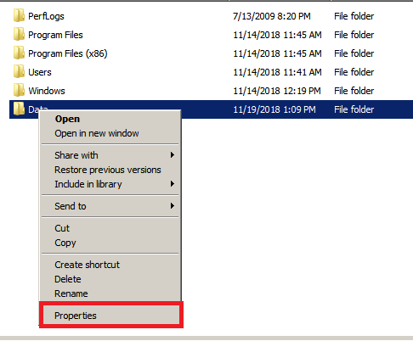

Bước 2: Chọn tab “Sharing”🡺 chọn “Advanced Sharing”.

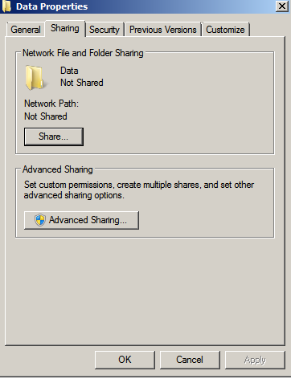

Bước 3: Chọn “Share this folder”🡺 chọn “Permission”.

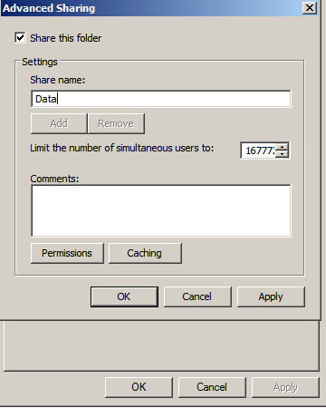

Bước 4: Mục “Group or Username” chọn “EveryOne”🡺 mục “Permission” chọn quyền là “Change”🡺 nhấn “OK”.

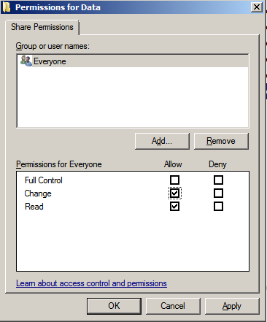

Bước 5: Chọn tab “Sercurity”🡺 chọn “Advanced”.

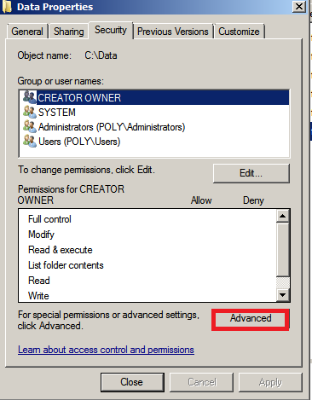

Bước 6: Chọn “Edit”.

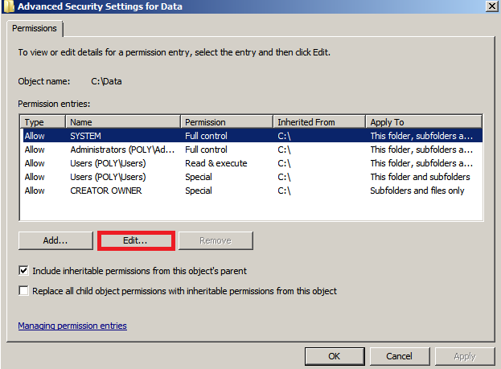

Bước 7: Bỏ “Include inheritable permission from this object’s parent”.

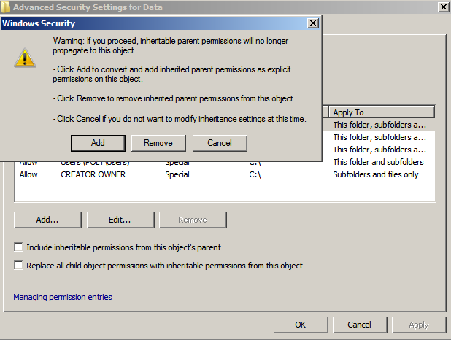

Bước 8: Chọn “Copy” để tiếp tục.

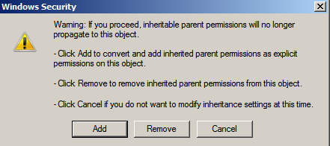

Bước 9: Remove tất cả các nhóm chỉ để lại nhóm Administrator🡺 chọn “OK”.

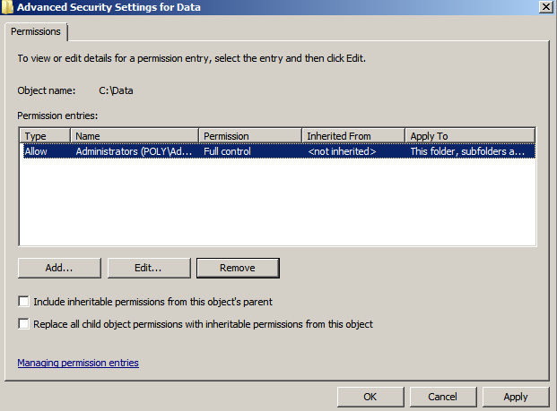

Bước 10: Tạo các thư mục con tương ứng với các phòng ban (OU).

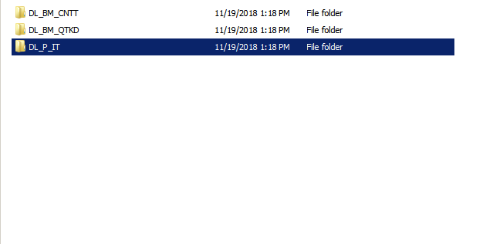

Bước 11: Thêm thư mục DL_BM_CNTT🡺 thực hiện bỏ thừa kế từ thư mục “Data”.



Bước 12: Thêm quyền truy cập thư muc “DL_BM_CNTT” cho nhóm “GROUP_CNTT” và thiết lập chế độ “Modifi”.

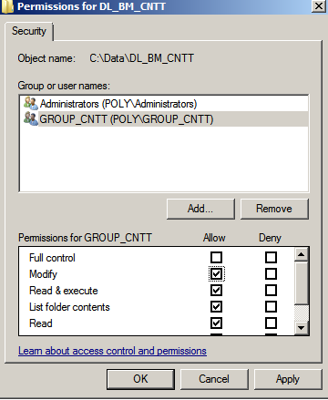

Bước 13: Thêm quyền truy cập thư muc “DL_BM_QTKĐ” cho nhóm “GROUP_QTKĐ” và thiết lập chế độ “Modifi”.

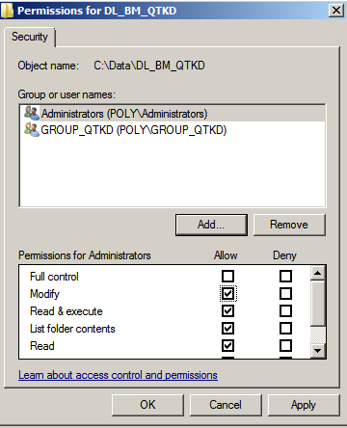

Bước 14: Thêm quyền truy cập thư muc “DL_P_IT” cho nhóm “GROUP_IT” và thiết lập chế độ “Modifi”.

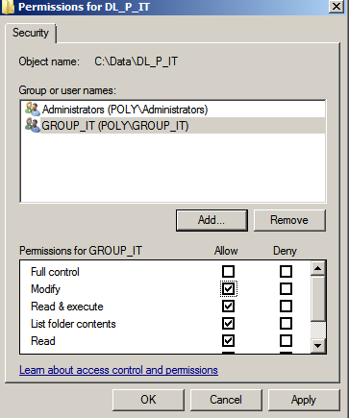

Bước 15: Đăng nhập với tài khoản “truongnv” thuộc nhóm GROUP_CNTT.

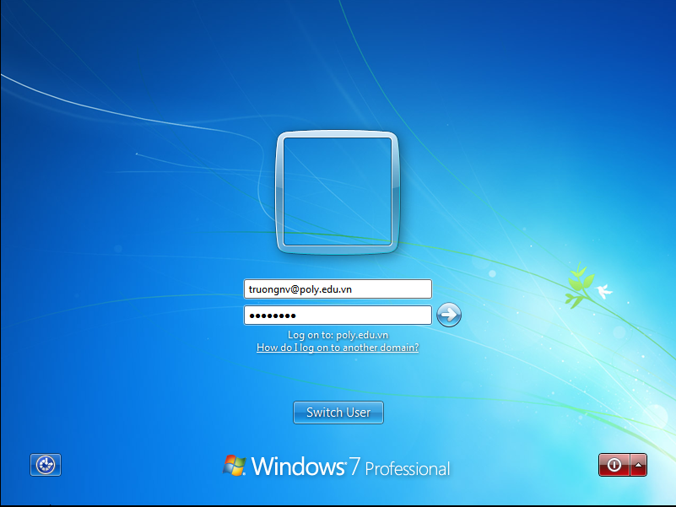

Bước 16: Tạo file mới trong thư mục “DL_BM_CNTT”.

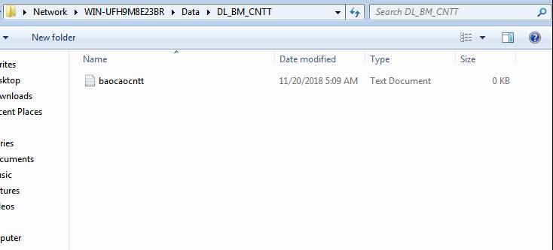

Bước 17: Truy cập vào thư mục “DL_BM_QTKD”.

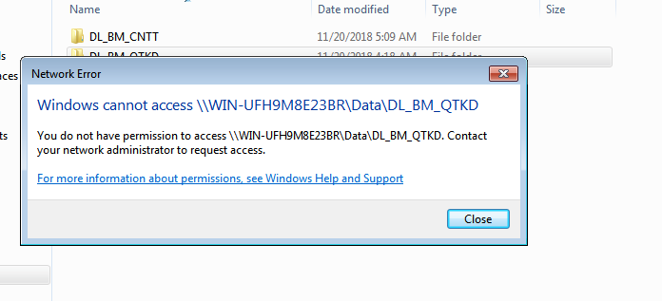

# Phần 2: Chia sẻ máy in.

Bước 1: Chọn Start🡺 chọn Setting🡺 chọn Printers🡺 chọn Add a Printers.

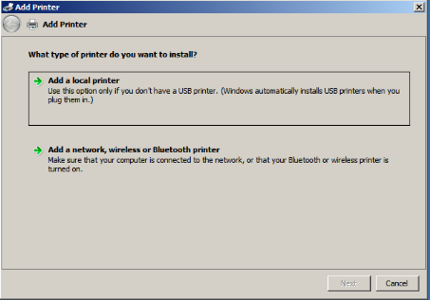

Bước 2: Chọn cổng USB.COM.

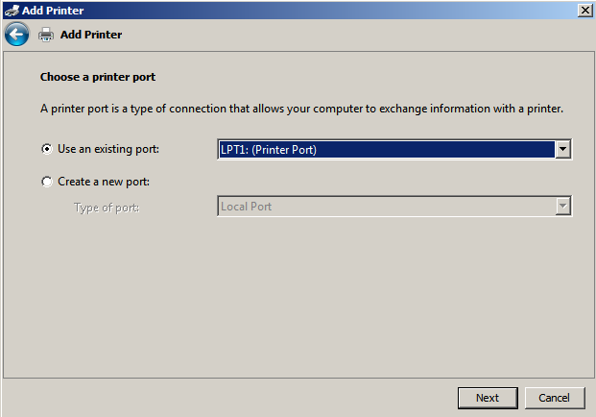

Bước 3: Chọn hang sản xuất🡺 chọn tên máy in🡺 Nhấn “Next”.

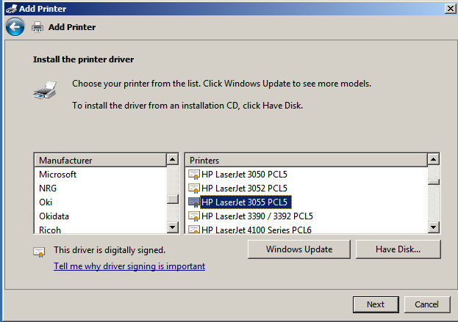

Bước 4: Đặt tên máy in.

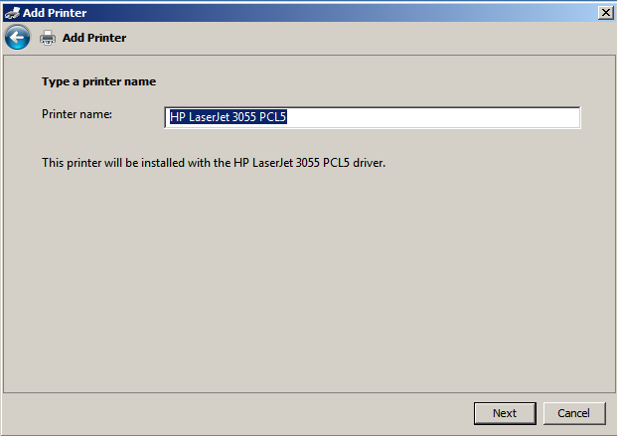

Bước 5: Nhập tên máy vào phần “Share name”🡺 nhập Location🡺 nhập Comment🡺 nhấn “Next”.

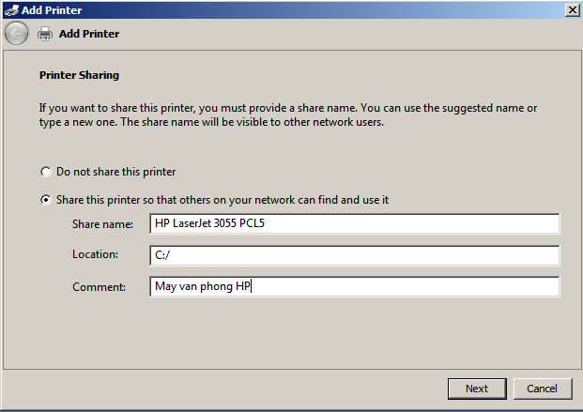

Bước 6: Nhấn “Finish” để kết thúc.

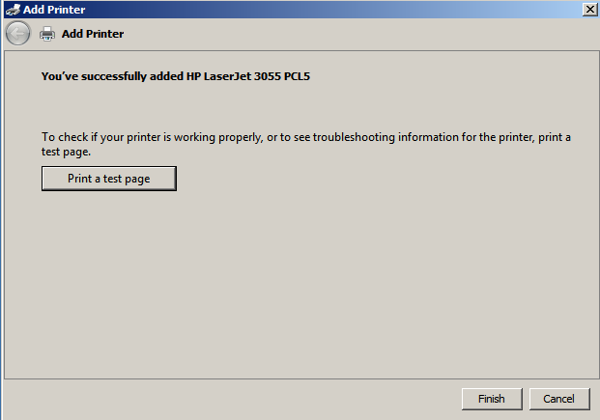

Bước 7: Tab Sharing.

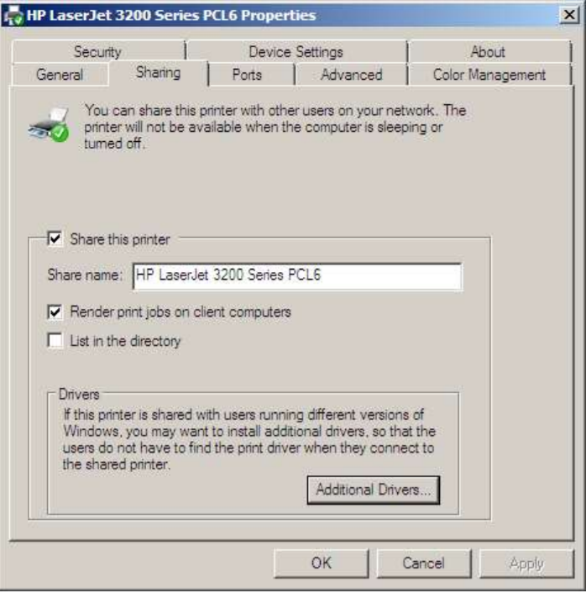

Bước 8: Truy cập máy in từ máy khác

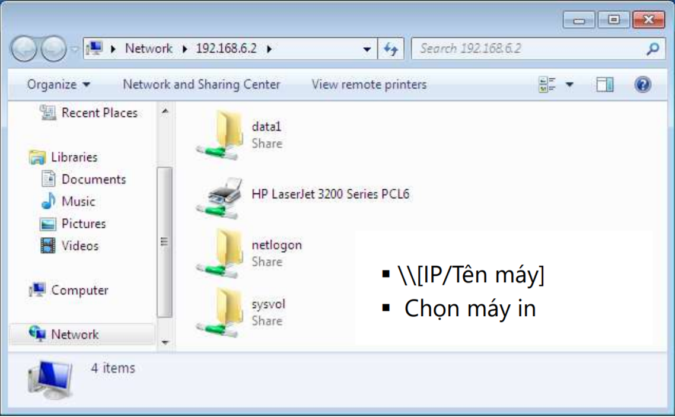

Bước 9: Cài đặt từ client.

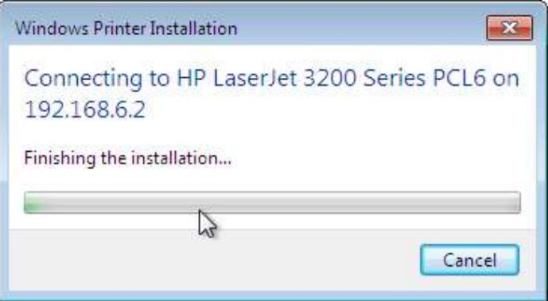

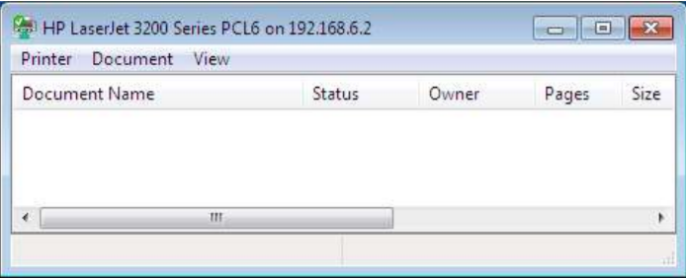

Bước 10: Quản lí truy cập và cài đặt các quyền máy in.

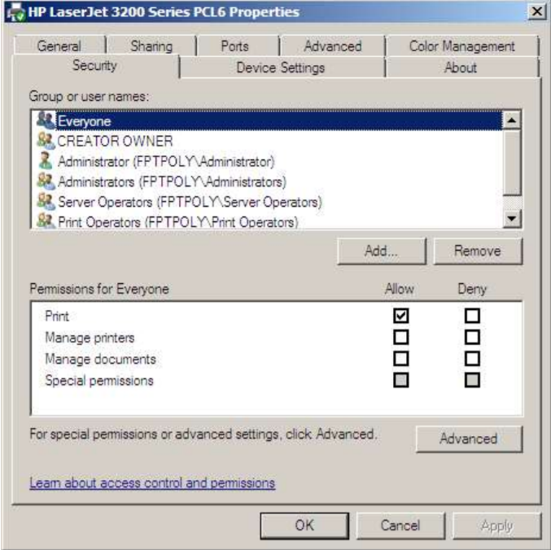

Bước 11: Các thiết lập nâng cao.

